Īpašuma ,,Dimanti 12”, zemes vienība ar kadastra apzīmējumu 7076 006 0058, Mētrienas pagastā, Madonas novadā, iznomāšana

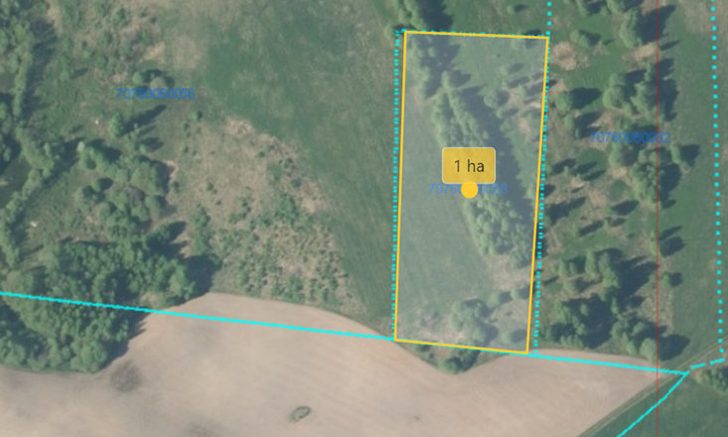 | Neapbūvēts zemesgabals: platība 1 ha  Nekustamā īpašuma sastāvs: sastāv no zemes vienības ar kadastra apzīmējumu 7076 006 0058  Statuss: Pašvaldībai piekritīga zeme  Lietošanas mērķis- zeme, uz kuras galvenā saimnieciskā darbība ir lauksaimniecība.  Apgrūtinājumi: nav noteikti
Nekustamā īpašuma nomas maksa 86,00 EUR (astoņdesmit seši euro 00 centi) gadā. Nekustamā īpašuma nomas maksa noteikta pamatojoties uz Madonas novada pašvaldības domes 20.04.2021. lēmumu Nr.156 (protokols Nr.9,16.p.) “Par lauksaimniecības zemes nomas pakalpojuma maksas cenrāža apstiprināšanu”.
Nomas maksa norādīta bez pievienotās vērtības nodokļa.
Iznomāšanas mērķis – lauksaimniecība

